الجمهورية الجزائرية الديمقراطية الشعبية
وزارة التعليم العالي والبحث العلمي
جامــــــــعة الشهيد حمه لخضر الــــــــوادي

كلية علوم الطبيعة والحياة
قسم البيولوجيا

سنة أولى ماستر س2 تخصص التنوع الحيوي وفيزيولوجيا النبات

محاضرة 5 الاحصاء الحيوي1

مقدمة :
يعتبر علم الاحصاء من أهم الركائز التي يرتكز عليها البحث العلمي في ميادينه المختلفة ويمكن القول أنه لا يوجد مجال من مجالات الفكر والعمل إلا واستعمل الاحصاء فيه بأساليبه المختلفة وطرقه المختلفة

1- تعريف علم الاحصاء :هو ذلك العلم الذي يهتم بمجموعة من النظريات والطرق العلمية التي تبحث في جمع البيانات وعرضها وتمثيلها وتحليلها واستعمال النتائج في التنبؤ لاتخاذ القرارات المناسبةوينقسم علم الاحصاء الى قسمين كما في المخطط 1
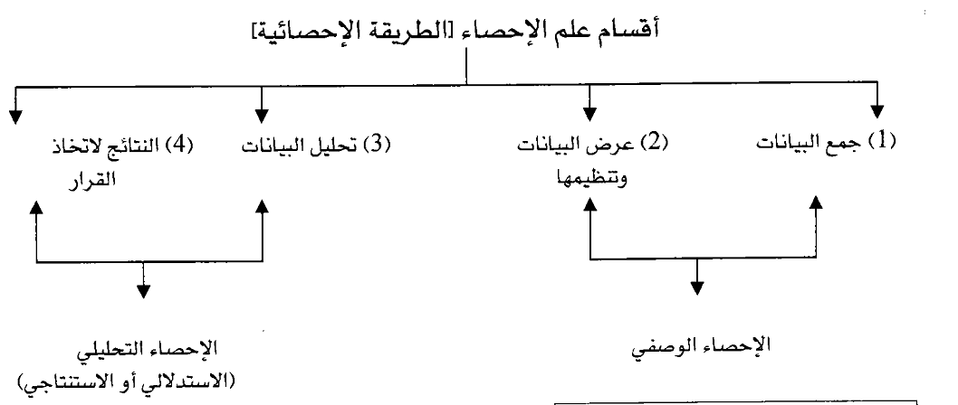
المخطط 1 اقسام علم الاحصاء
أ- الاحصاء الوصفي :مجموعة الطرق والأساليب التي تستخدم في جمع وتبويب البيانات الإحصائية. والطرق الوصفية تحتوي على توزيعات تكرارية، ورسوم بيانية، وطرق حساب مقاييس النزعة المركزية ومقاييس التشتت ومختلف القياسات الأخرى.
ب- الاحصاء الاستدلالي: مجموعة الطرق والأساليب التي تستخدم في في تحليل البيانات واستقراء النتائج وتعميم نتائج العينة على المجتمع واتخاذ القرارات.
2- أهمية الاحصاء:- يحتل الاحصاء مكاناً بين العلوم لما له من استعمالات واسعة كأداة او وسيلة للوصول الى قرارات لوصف أو تفسير الظواهر المختلفة في جميع العلوم وهو المستعمل من قبل الافراد والجماعات والدول على حد السواء واستخدام الاحصاء في مجالات كثيرة وسوف نركز على أهميته في العلوم البيولوجية والطبية والصحة العامة والكيمياء .
أ- في علم الاحياء: تستخدم الطرق الاحصائية في دراسة الاجناس والفصائل المختلفة للحيوان والنبات ومعرفة خواص كل جنس بما يميزه عن غيره ومقدار أتلاف مفردات لجنس الواحد في أية خاصية معينة من الناحية الاحصائية فمثلا نرى الذكور في الجنس البشري اطول من الاناث في المتوسط مع ان الذكور فيما بينهم يختلفون في الطول الى درجة ما وكذلك الاناث كل ذلك يتم عن طريق جمع البيانات وتبوبيها ودراستها دراسة إحصائية والخروج بنتائج من هذه الصفات .
ب – في الطب: يستخدم الاحصاء لدراسة العلاقة بين متغيرات كثيرة منها العلاقة بين العمر وضغط الدم مثلا وكذلك العلاقة بين الوراثة والبيئة وتأثيرهم على تكوين الفرد .
ج– في الصحة العامةيستخدم الاحصاء لدراسة الامراض السارية ونسبة زيادتها ونفعها في المجتمع كذلك دراسة حالة المعوقين والوفيات ونسبة الزيادة في السكان .
د- في الكيمياءيستخدم الاحصاء لتحليل البيانات المتعلقة بتكرير النفط ومعرفة نسبة مكوناتهوكذلك دراسة العلاقة بين الغازات او الفلزات أو العمليات الكيمياوية من ناحية تحليل البيانات المتعلقة بها وكذلك التجارب الكيمياوية في اعداد بحوث الماجستير والدكتوراه والبحوث العلمية الاخرى وغيرها من التجارب في مجال النفط والمعادن والبحوث العلمية الاخرى وغيرها من التجارب الاخرى وجمع البيانات المتعلقة بها ودراستها دراسة إحصائية لغرض الاستفادة منها في اعداد خطط التنمية الصناعية والبتروكيمياوية .
هـ - يستخدم الاحصاء في التجارب الفيزيائية والهندسية والزراعية والاقتصادية وغيرها من التجارب التي تعتمدعلى الاحصاء لتحليل النتائج التي يتوصل اليها الباحث في جميع المجالات المذكورة أعلاه تلك البحوث التي تعمد على البيانات العددية .
3- تعريف الاحصاء الحيوي: هو نظريات وطرق جمع البيانات للظواهر البيولوجية وتنظيمها وتحليلها وتفسيرها والتعميم من الخاص الى العام عن طريق استدلال خواص المجتمع من خواص العينة
4- المجتمع الإحصائي والعينة الإحصائية
أ- المجتمع الاحصائي : هو مجموعة ذات خصائص مشتركة من الأفراد محل الدراسة.
وينقسم المجتمع الإحصائي إلى قسمين :
محدود: وهو الذي يكون فيه عدد محدود من الأفراد مثل عدد طلاب (مقرر مبادئ الإحصاء ) في فصل معين ، عدد حبات الطماطم في صندوق...إلخ.
غير محدود : وهو الذي يكون فيه عدد الأفراد غير منتهٍ ( غير محدود) والتي يمكن تميزها بعضها عن بعض مثل عدد النجوم في سماء يوم صحو ، عدد حبات القمح المحصود في مزرعة معينة ... إلخ.
2- العينة: هيكل مجموعة جزئية من المجتمع الاحصائي غير خالية تؤخذ بطريقة معينة لدراسة صفات مجتمع احصائي يصعب دراسته أو استحالة دراسة كل فرد على حدى ، يجب أن تكون ممثلة للمجتمع تمثيلا حقيقيا .
5 - البيانات الإحصائية:
هي مجموعة المشاهدات أو الملاحظات المأخوذة أثناء دراسة معينة وقد تكون بيانات رقمية (كمية) مثل أطوال وأوزان مجموعة من الطلاب ودخول مجموعة من الأسر أو بيانات غير رقمية ( وصفية ) مثل لون البشرة والجنس... إلخ
أ-المتغير (Variable):
هو مقدار له خصائص رقمية ( كمية) وغير رقمية (وصفية) تتغير قيمته من عنصر إلى آخر من عناصر المجتمع أو العينة. يرمز له بحرف (Y أو x).
ب- أنواع البيانات
1- بيانات وصفية أو نوعية : وهي تلك الظواهر أو الصفات التي لا يمكن قياسها مباشرة بالأرقام العددية مثل صفة لون الازهار (ازرق، أصفر، بني) والحالة القيمة الغذائية لنوع نباتي (غني، متوسط، فقير) والجنس (ذكر، أنثى)......الخ.
2- بيانات كمية : وهي تلك الظواهر أو الصفات التي يمكن قياسها مباشرة بالأرقام العددية مثل صفة الطول والوزن والعمر وكمية المحصول.......الخ.
وتنقسم المتغيرات الكمية إلى:
أ- متغيرات مستمرة أو متصلة: وهو المتغير الذي تأخذ المشاهدة أو المفردة فيه أي قيمة رقمية في مدى معين وأمثلتها الوزن والطول ودرجة الحرارة.....الخ لأنه يمكن قياسها بأجزاء صغيرة جدا وتأخذ أية قيمة تقع في حدود معينة (أي انها تأخذ أرقام مستمرة مثل 1, 1.2, 2.3). وبصورة عامة كل البيانات التي تقاس تعتبر بيانات لمتغير مستمر.
ب- متغيرات غير مستمرة (منفصلة): وهو المتغير الذي تأخذ المشاهدة أو المفردة فيه قيما متباعدة أو متقطعة غير مستمرة مثل أعداد أفراد الأسرة أو عدد المتزوجين أو العزاب في مجتمع ما (أي في الغالب تكون أعداد صحيحة).
ج- مصادر البيانات :
1- المصدر المباشر : النزول للميدان وجمع المعلومات مباشرة
2- المصدر غير المباشر يندرج تحت هذا المصدر ما يلي
- السجلات أو الوثائق التاريخية
- الاستبيان
- المقابلات الشخصية
- الاختبارات الخاصة

